网站信息发布后台
操作说明

目录
一、基础操作 2
用户登录 2
管理界面 2
二、信息审核 4
三、内容管理 5
新闻类栏目管理 5
单页类栏目管理 7
视频类栏目管理 7
链接类栏目管理 9
值班信息管理 11

一、基础操作

用户登录
后台操作请使用支持HTML5的浏览器，如google浏览器，360浏览器极速模式，并启用Flash插件，在登录页面会提供浏览器下载链接。
系统地址“http://53.106.1.1/SystemMgr/Login/SysLogin.aspx”，请使用浏览器打开这个地址，会看到如下界面：
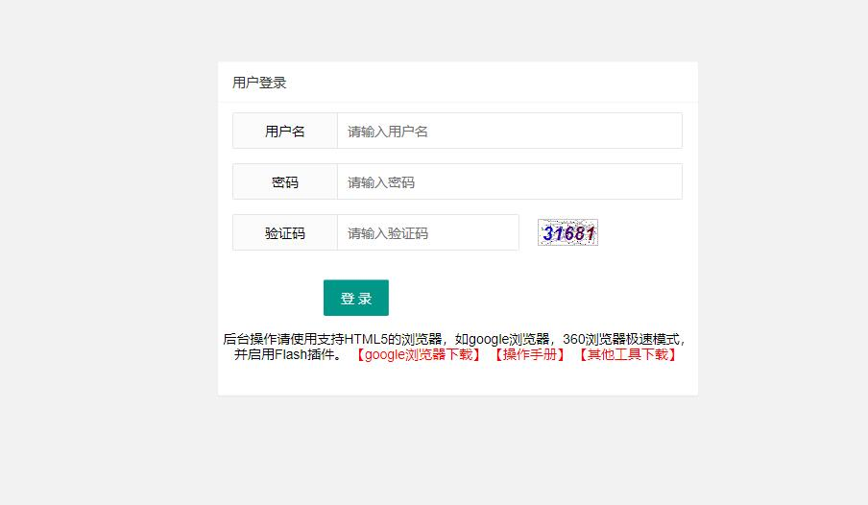
输入确认的账号、密码、验证码点击登录，即可登录系统

管理界面
登录系统会打开如下界面：
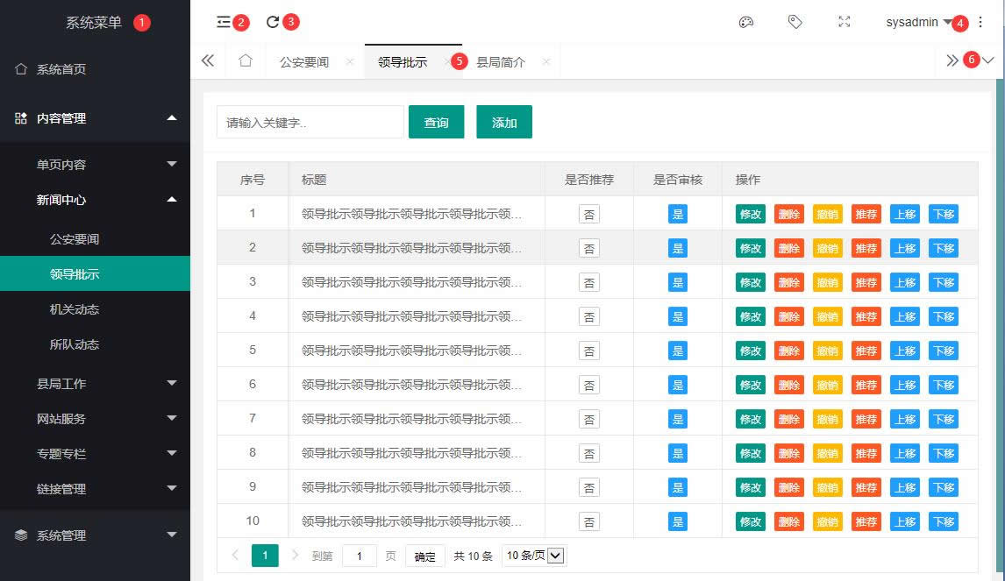
如图：
系统通过标签页的形式，支持多任务处理。
位置1、系统菜单，在打开的子菜单很多的时候需要使用鼠标滚轮滚动显示被遮挡的菜单。
位置2、控制系统菜单的隐藏和显示。
位置3、刷新当前标签页的内容。
位置4、用户信息，点击会有下拉项“频转换器（提供给管理视频栏目的用户下载，内附操作说明）”，“修改密码”
位置5、点击可关闭对应标签页。
位置6、点击会有对所有标签页的操作。

二、信息审核
通过点击“系统菜单”中的系统首页，可打开“待审核数据”列表，这里是用当前用户可审核数据的汇总（在对应数据的栏目里也可对数据审核，但建议使用这里的汇总列表审核，会更加容易操作）。如下图：
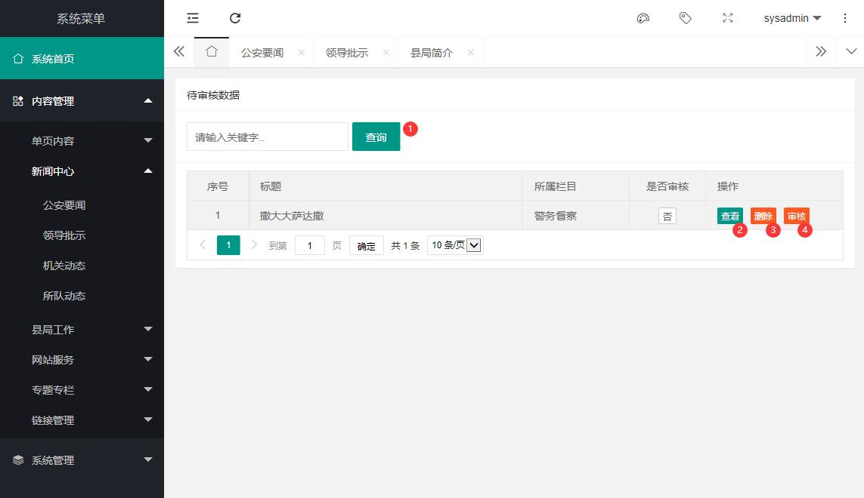
如图：
位置1、可根据标题关键字查询数据。
位置2、点击可查看、修改数据，确认无误时，点击查看页中的保存，即可审核数据。
位置3、点击可删除对应数据。
位置4、点击可直接审核对应数据。

三、内容管理

新闻类栏目管理
系统中栏目多为新闻类栏目，也是需要经常维护的栏目。打开一个新闻类的栏目会看到如下的界面。
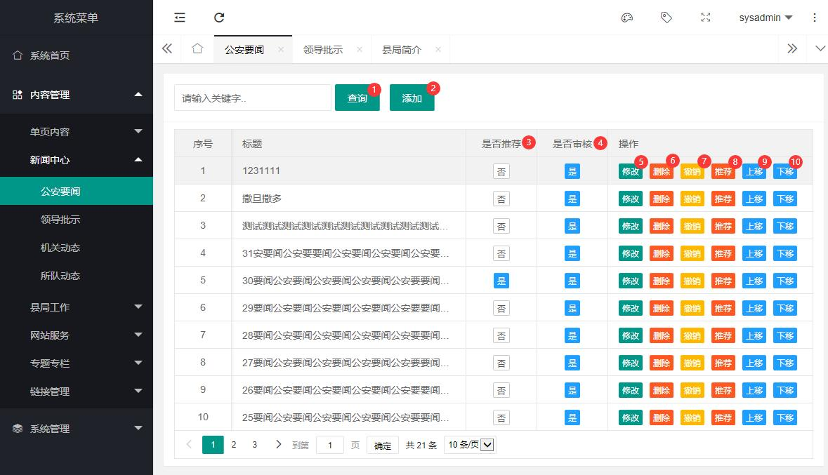
如图：
位置1、可根据标题关键字查询数据。
位置2、点击会打开新添加数据页（下图）。
位置3、显示对应数据是否被推荐。
位置4、显示对应数据是否被审核。
位置5、点击会打开修改数据页（下图）。
位置6、点击删除对应数据。
位置7、点击会撤销审核，如果数据未审核这里会显示审核按钮。
位置8、点击推荐对应数据（只有一些特定的栏目会有这个功能）。
位置9、点击上移对应数据。
位置10、点击下移对应数据。
点击位置2（添加）、位置5（修改）会类似如下界面：
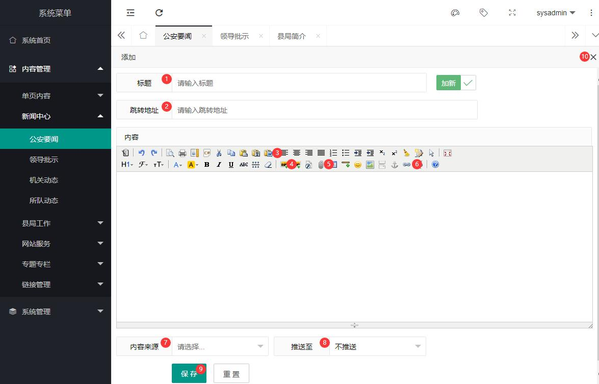
如图：
位置1、新闻的标题。
位置2、新闻的跳转地址（填写后前台点击该标题，会直接跳转到这个地址）。
位置3、从Word中拷贝到内容
位置4、上传图片到内容
位置5、上传附件到内容
位置6、内容中添加超链接
位置7、选择内容来源（一般为默认不可选）
位置8、将当前内容复制一份到指定的栏目
位置9、点击保存数据
位置10、关闭窗口

单页类栏目管理
一个栏目只对应一个内容就是单页类栏目，如下图：
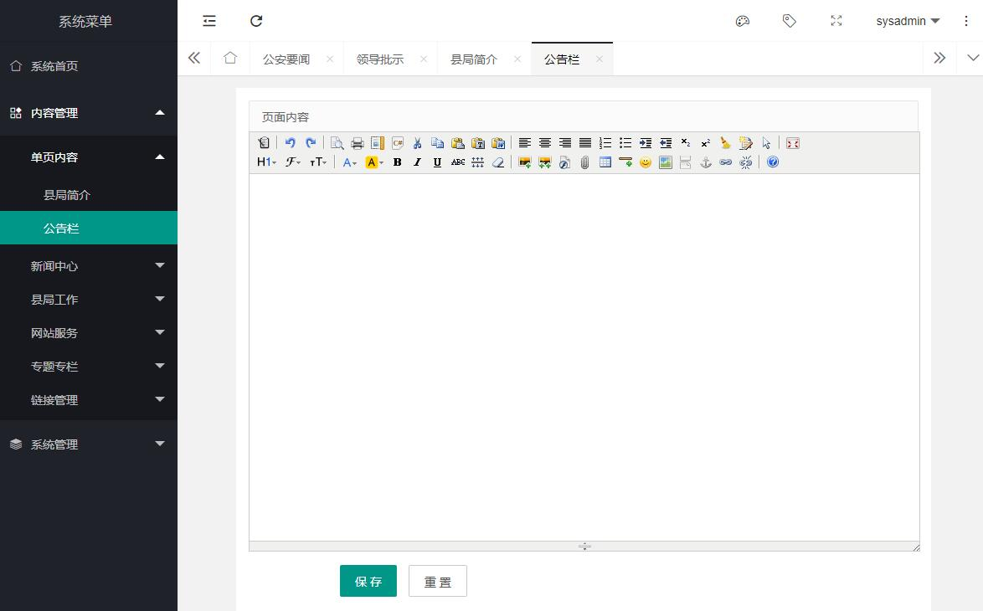
输入页面内容点击保存即可。

视频类栏目管理
与新闻类栏目的管理类似，如下图：
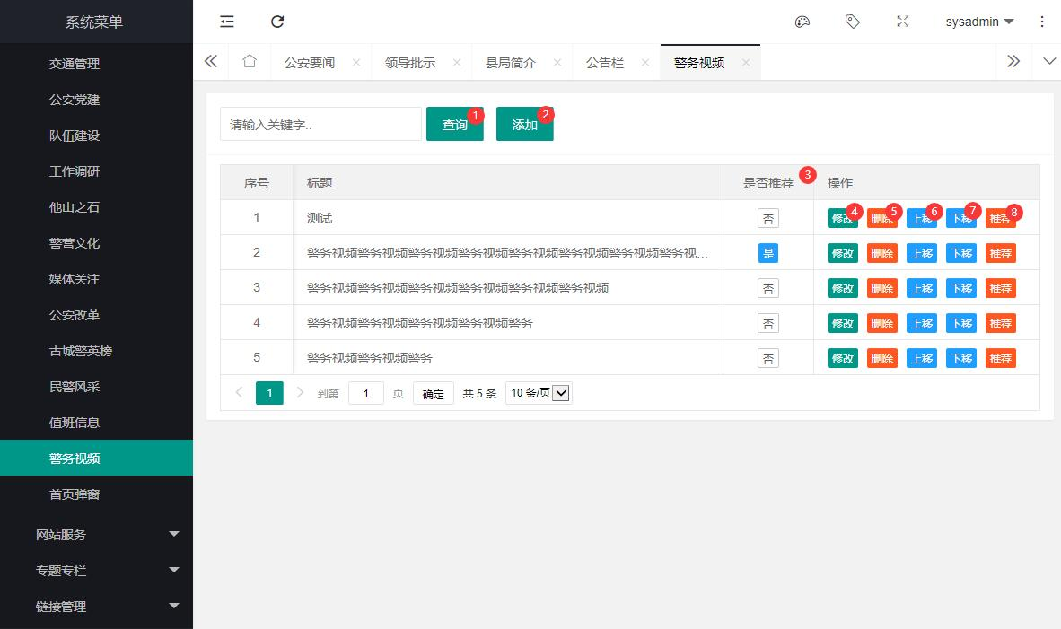
如图：
位置1、可根据标题关键字查询数据。
位置2、点击会打开新添加数据页（下图）。
位置3、显示对应数据是否被推荐。
位置4、点击会打开修改数据页（下图）。
位置5、点击删除对应数据。
位置6、点击上移对应数据。
位置7、点击下移对应数据。
位置8、点击推荐对应数据（推荐的数据会在首页显示）。
点击位置2（添加）、位置4（修改）会类似如下界面：
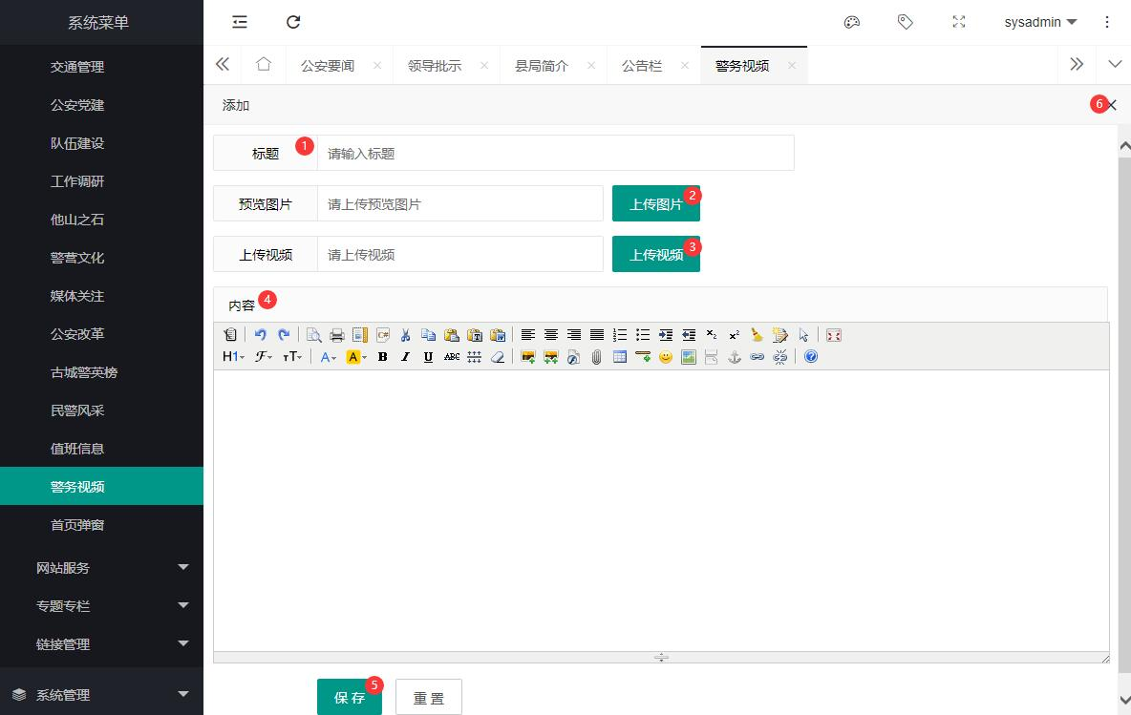
如图：
位置1、视频的标题。
位置2、上传视频的预览图。
位置3、上传视频文件。
位置4、视频的一些附加内容
位置5、点击保存数据
位置6、关闭窗口

链接类栏目管理
管理网站上的宣传广告和链接信息，如下图：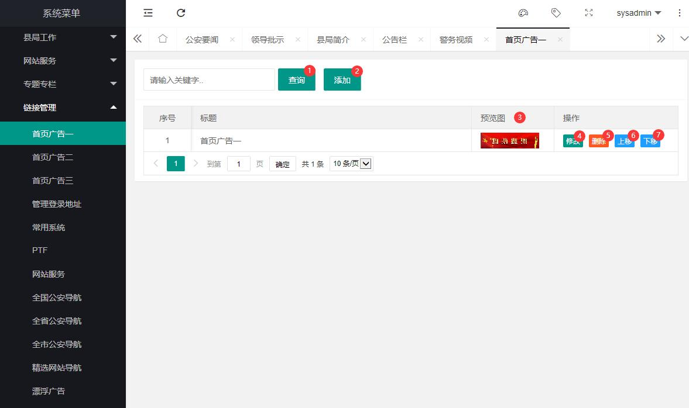
如图：
位置1、可根据标题关键字查询数据。
位置2、点击会打开新添加数据页（下图）。
位置3、对需要图片的显示预览图。
位置4、点击会打开修改数据页（下图）。
位置5、点击删除对应数据。
位置6、点击上移对应数据。
位置7、点击下移对应数据。
点击位置2（添加）、位置4（修改）会类似如下界面：

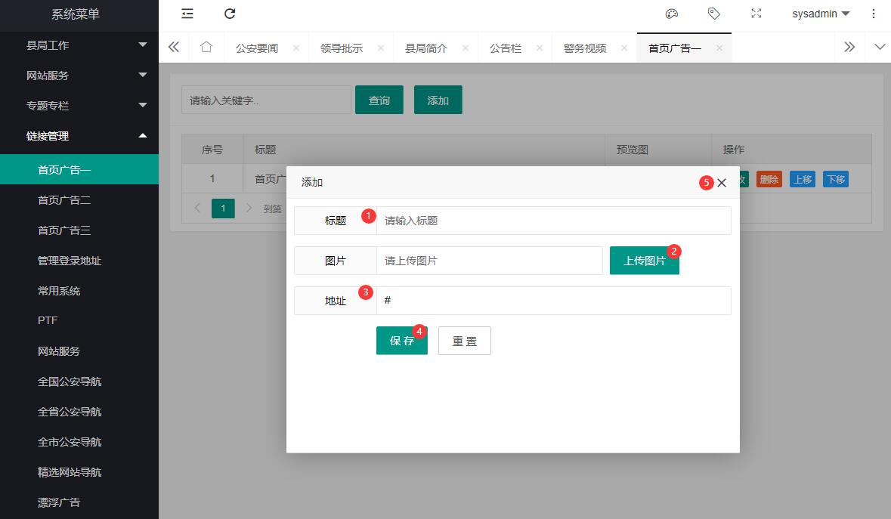
如图：
位置1、链接的标题。
位置2、上传图片（根据需要可不上传）。
位置3、链接地址
位置4、点击保存数据
位置5、关闭窗口

值班信息管理
如下图：
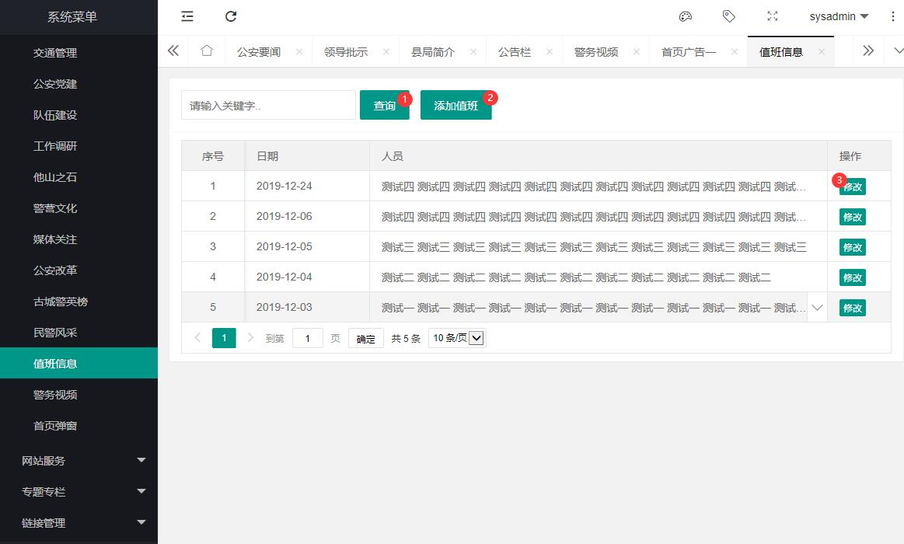
如图：
位置1、可根据人员名称关键字查询数据。
位置2、点击会打开新添加数据页（下图）。
位置3、点击会打开修改数据页（下图）。
点击位置2（添加）、位置3（修改）会类似如下界面：
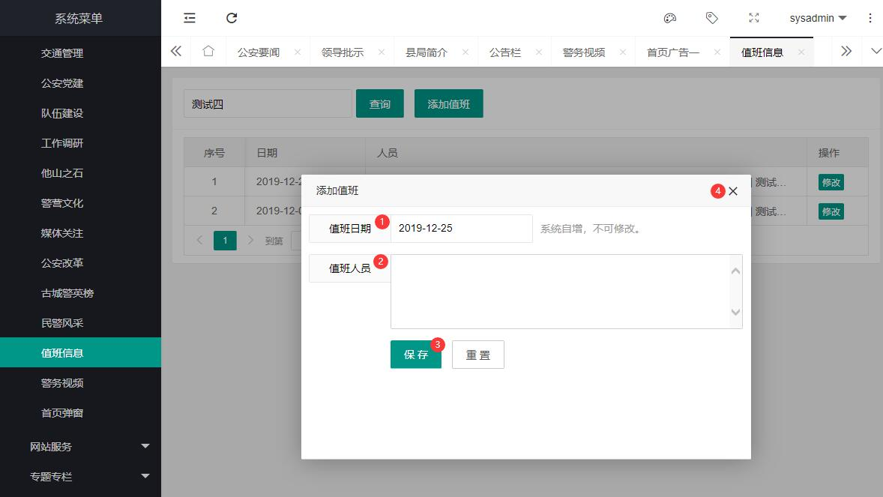
位置1、可选择日期（默认当前数据库内最大日期加一天）。
位置2、值班人员的名称。
位置3、点击保存数据
位置4、关闭窗口

